ОТЧЁТ
о прохождении пешеходного туристского маршрута без степени сложности в Сыктывдинском районе и г. Сыктывкар Республики Коми,
совершенном группой туристов «Бродяги-симпатяги» (г. Сыктывкар)
14-16 октября 2022 года

Маршрутный лист № ____________________
Руководитель группы: Ловин-Лович П. А.
Адрес руководителя: Республика Коми, г. Сыктывкар, ул. Ручейная, 38-64

РМКК ГАУ ДО РК “РЦДиМ” рассмотрела отчет и считает, что маршрут может быть зачтен всем участникам и руководителю как поход выходного дня (ПВД).
Отчет использовать в библиотеке РМКК ГАУ ДО РК “РЦДиМ”.

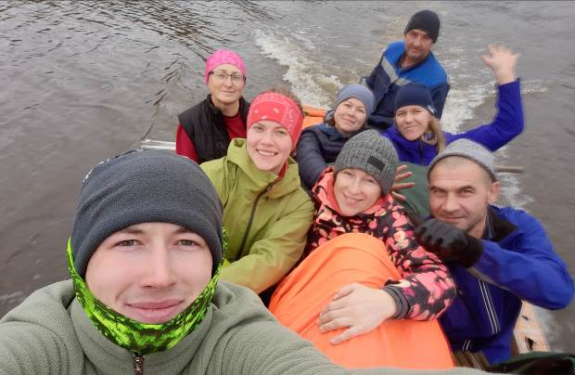

Председатель РМКК
Член РМКК
Штамп РМКК

Сыктывкар, 2022
Оглавление
1. Справочные сведения о походе 3
2. Общегеографическая и туристская характеристика района похода 4
3. Организация похода 5
4. Дневник прохождения маршрута 7
5. Итоги 9
6. Фотоматериалы 10

Справочные сведения о походе
Поход организован и пройден участниками группы «Бродяги-симпатяги» (г. Сыктывкар) в рамках V Республиканского конкурса походов "Осенняя тропа", приуроченному к Всемирному дню туризма.
Район похода: Российская Федерация, Республика Коми, Сыктывдинский район, г. Сыктывкар.
Дисциплина маршрута (вид туризма) | Степень сложности похода | Протяженность активной части похода, км | Продолжительность |  | Сроки проведения
 |  |  | общая | ходовых дней
Пешеходный | б/с | 37 | 2,5 дня | 2,5 дня | 14.10.2022-16.10.2022
Средняя скорость перемещения: 4,5 км/ч
Нитка маршрута: Сыктывкар – с. Трёхозёрка – заказник «Белый бор» - ТОБ «Озёл» - д. Седкыркещ – с. Трёхозёрка – Сыктывкар.

Список группы:
№ | Фамилия и имя | Год  рождения | Должность в походе
1 | Ловин-Лович Полина* | 2001 | руководитель
2 | Морозов Роман | 1999 | зам. руководителя
3 | Кузьбожева Елена | 1969 | завхоз
4 | Осипов Станислав | 1978 | -
5 | Новожилова Вера | 1977 | -
6 | Логинова Татьяна | 1976 | -
7 | Гарус Марина | 1984 | -
* - Ловин-Лович Полина Алексеевна, polina.lovinlovich21@gmail.com

Общегеографическая и туристская характеристика района похода
По данным «Википедии»: Сыктывдинский район «находится в юго-западной части Республики Коми. По территории района протекают реки Сысола, Вычегда и их притоки. Район со всех сторон окружает столицу республики — Сыктывкар. Территория района — 7404,7 км², что составляет 1,8 % площади Республики Коми. Рельеф представляет полого-увалистую равнину, расчлененную развитыми речными долинами, почти плоскую в междуречьях. Почвы: пойменные, сильно подзолистые, подзолисто-болотные. Территория района расположена в подзоне средней тайги. Леса елово-сосновые с примесью березы, ольхи, осины».
С туристской точки зрения район проведения похода достаточно освоен, что позволяет организовывать и проводить походы для людей даже без опыта участия в многодневных походах.
Частично маршрут проходит по территории заказника «Белый Бор», образованного с целью сохранения природного комплекса средней тайги. Лес сосновый, произрастает на дренированных песчаных почвах, поэтому местность хорошо проходимая. Есть лесные дороги, тропинки. Также имеются беседки, где можно с удобством разместиться на привале или обеденном перерыве.
Достаточно большую часть пройденного маршрута до ТОБ «Озёл» занимает болотистая местность. Нитка маршрута идёт в обход болота Ыдиннюр, где главным ориентиром являются просеки. Сосновый бор постепенно переходит в трудно проходимую местность, заросшую густым подлеском и карликовыми берёзами.
Обратная часть пройденного маршрута пролегает по хорошо выраженной дороге вдоль озера Озёл, а затем вдоль реки Вычегда.

Организация похода
Поход был организован в рамках очного этапа V Республиканского конкурса походов «Осенняя тропа», приуроченному ко Всемирному дню туризма.
В походе приняли участие как опытные туристы, так и новички, не имеющие опыта участия в многодневных походах.
Идея похода заключается в прохождении учебно-тренировочного маршрута с преодолением несложных препятствий с целью развития туристских навыков, а также исследования природной местности.
Задачи:
- Пройти 37 км за 2,5 дня.
- Закрепить на практике туристские навыки подготовки к походу, «разбивки» лагеря, ориентирования на местности и преодоления естественных препятствий.
- Исследовать район на новые места для отдыха.
- Активно провести выходные и отдохнуть с пользой для тела и души.

Дата | Пункты переходов | Км | Способ передвижения
14.10. | с. Трёхозёрка – заказник «Белый Бор» | 6 | пешком
15.10 | Заказник «Белый Бор» – ТОБ «Озёл» | 17 | пешком
16.10 | ТОБ «Озёл» - д. Седкыркещ - с. Трёхозёрка | 14 | пешком
График движения:
Протяженность активной части маршрута 37 км с 2 ночлегами в полевых условиях.
Точка старта и финиша – село Трёхозёрка. Заброска осуществляетя на теплоходе «Усть-Сысольск», который курсирует по маршруту «Проезд Геологов – Трёхозёрка». Первая ночёвка запланирована в лесу в 6 км от Трёхозёрки.
Промежуточная точка – ТОБ «Озёл», где планируется сбор всех команд, которые принимают участие в конкурсе «Осенняя тропа», а также вторая ночёвка.
Обратный путь с ТОБ «Озёл» лежит по прямой до с. Трёхозёрка.

Препятствия на маршруте:
Вид препятствия | Категория трудности | Характеристика | Путь прохождения
Ров | н/к | Ров, заполненный водой. Ширина 1,5 м. | Перебросили рюкзаки на другую сторону, а затем прыжком, кто-то с помощью поддержки руки, преодолели препятствие
Болото | н/к | Болотистый участок, заросший очень густой растительностью (мелкий хвойный подлесок, карликовые берёзы). Длина – 1,5 км. | Прошли пешком, на некотором расстоянии друг от друга

Аварийный выход с маршрута или экстренная эвакуации возможна общественным транспортом с с. Трёхозёрка, с п. Седкыркещ или с привлечением сил МЧС.

Схема заявленного маршрута:
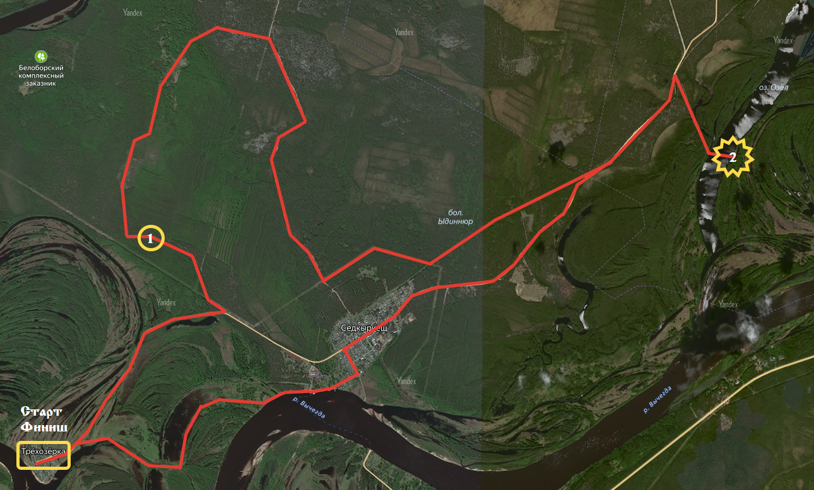
Маршрут запланирован примерный, т.к. не известно, в каком состоянии местность и тропы в этом районе, а также насколько подготовлены участники-новички физически и морально к прохождению маршрута. Решено, что в течение похода по возможности маршрут будет немного изменён с целью прохождения по более интересным природным ландшафтам.

Погодные условия в период прохождения маршрута
(по архиву погоды г. Сыктывкар)
Дата | Погода
 | Температура (°С) | Облачность (%) | Явления | Ветер (м/с)
14.10.2022 | +6 | 50 | - | 1 (СЗ)
15.10.2022 | +8 | 100 | Дождь | 1 (З)
16.10.2022 | +7 | 100 | дождь | 1 (ЮЗ)

Дневник прохождения маршрута
Автор: Ловин-Лович Полина
День 1 (14 октября)
Встреча всех участников нашей команды была на берегу р. Вычегда, откуда мы все вместе на теплоходе переплыли через прот. Шардополой в с. Трёхозёрка. Время было уже позднее, около 19 вечера, темно. Но мы, надев фонарики и подкрепившись горячем чаем с пряниками, решили пройти несколько километров до Белого Бора. В первый день рюкзаки были тяжёлыми, т.к. несли с собой чистую воду и много вкусной еды. Наконец зашли в лес, отошли подальше от дороги и остановились на лагерь. Все были заряжены и в прекрасном расположении духа! Чего только не было у нас на ужин из еды! Вкусный домашний суп, жареная на костре щука, ароматный хвойный чай с привкусом чего-то крепкого! Наелись, навеселились и разошлись по палаткам. В ожидании ещё нескольких интереснейших походных дней!

День 2 (15 октября)
Утро было волшебное! Открываешь палатку, высовываешь нос на улицу, вдыхаешь свежий, уже по-осеннему холодный, воздух, и видишь чудесную картину: высокие сосны, на земле белые как снег лишайники и яркие, пробивающиеся сквозь деревья лучи солнца! Наш повар Лена уже колдует завтрак на костре. И чувствуется аромат кофе – скорее нужно просыпаться!
Утро мы провели не спеша. И выдвинулись на маршрут в 11 часов. Шли по хорошей дороге, иногда сворачивая в лес по просеке. За этот день нам нужно было пройти много, но мы шли спокойно, часто останавливались, чтобы пофоткаться или перекусить брусникой. Как раз недалеко от «брусничной полянки» нами была замечена изба с печкой (сохранили координаты на всякий случай)!
Обед устроили в очень уютной беседке посреди дороги. А после – снова свернули в лес. В это время было достаточно сухо, и мы решили пройти через болото, о чём ничуть не жалеем. Запечатлели красивые виды, покушали клюкву! До темноты успели пройти самую дремучую местность, где ноги путались в карликовых берёзах, а рюкзаки трепались об ветки густо выросших деревьев.
На турбазе Озёл нас ждали друзья, которые уже приготовили для нас «ночлежку» - большую тёплую палатку с печкой, за что им большое спасибо. Вечер провели в компании туристов из других команд, пообщались и обменялись впечатлениями о походах.

День 3 (16 октября)
Сегодня мы долго спали, долго завтракали и долго собирались – хотелось не спеша насладиться последним днём похода. С турбазы мы выдвинулись последними. На лодке переплыли через озеро и по совету друзей пошли по дороге, которая вела прямо вдоль Вычегды. Погода была уже по-настоящему осенней: облачно, серо, немного накрапывает дождь. Но природные пейзажи с видом на реку всё равно особенно атмосферные! Видели птиц, пролетающих клином, много-много шиповника, озеро Кузькурья. Когда приблизились к п. Седкыркещ, стало быстро темнеть. Дальше решили снова немного изменить маршрут и до Трёхозёрки пойти по автодороге, т.к. было непонятно, в каком состоянии тропинка вдоль Вычегды. По пути доедали остатки щуки, которую запекали в костре. Добрались довольно быстро, впритык успели к теплоходу. Немного уставшие, но очень довольные и отдохнувшие вернулись в Сыктывкар.

Итоги
Группой осуществлён пеший поход без степени сложности.
Пройденный маршрут частично отличается от заявленного, в течение похода он был немного изменён в связи с благоприятными погодными и природными условиями, а также с удовлетворительной подготовкой участников команды. Во второй день прошли интересный путь через болото вместо заявленного пути по обычной автомобильной дороге. В третий день по рекомендации других туристов выбрали путь вдоль озера Озёл и реки Вычегда. Эти 2 решения изменить маршрут отлично скрасили наши походные дни разнообразием видов и вкусных даров природы! Трек пройденного пути внешне отлично описывает нашу команду под названием «Бродяги-симпатяги», напоминая голову собаки
Также следует отметить, что наша команда отлично справилась со всеми поставленными задачами: мы прошли путь в 37 км за 2,5 дня, закрепили на практике туристские навыки, открыли для себя новые места для отдыха и отлично провели выходные!
Данный маршрут рекомендуется к проведению пеших, лыжных и велопоходов. Район очень интересен, как с туристской, так и с экологической точки зрения. Лесные дороги достаточно в хорошем состоянии, что позволяет без труда пройти маршрут. Исключением является участок через болото, где из-за густой растительности можно пройти только пешком.

Схема пройденного маршрута:
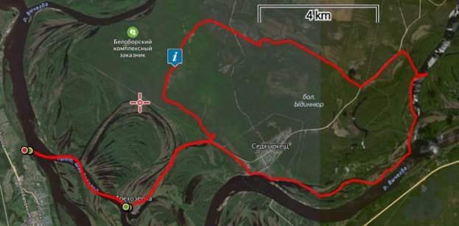
Ссылка на скачивание трека в Locus Map: https://drive.google.com/file/d/1BY0iEicVIOLTIKSKZ0BqpGUjfznmbNmr/view?usp=drivesdk

Фотоматериалы
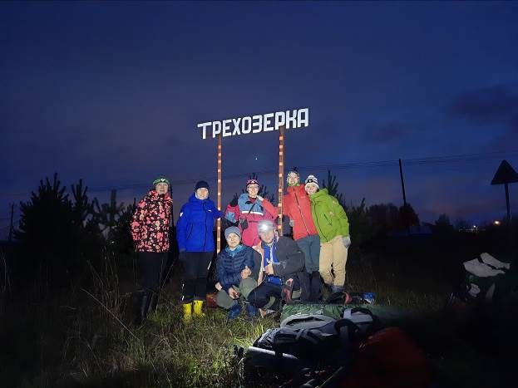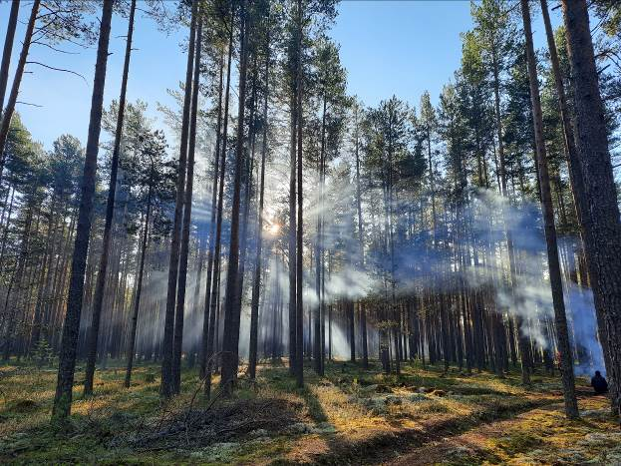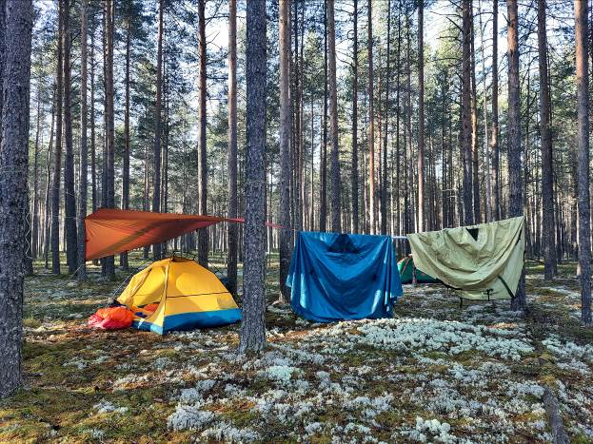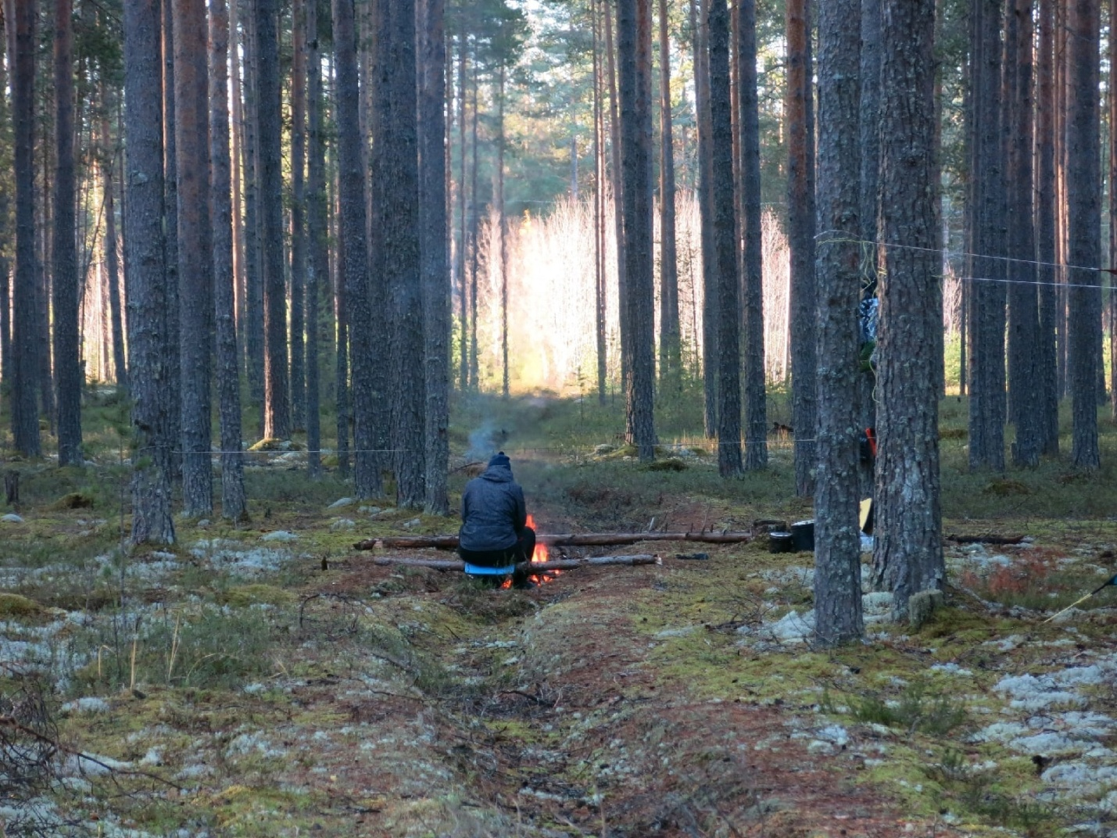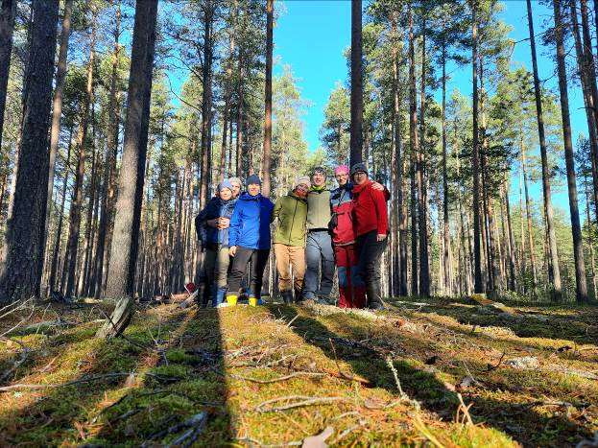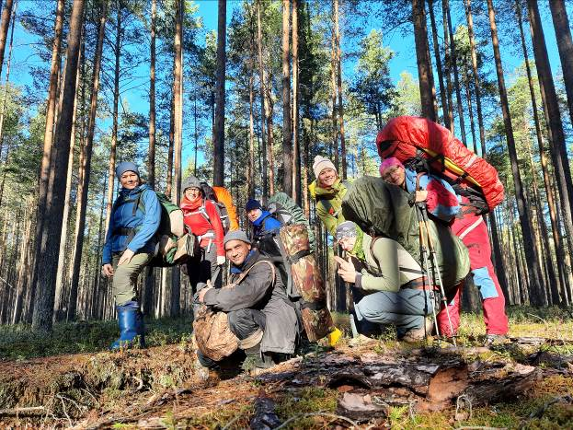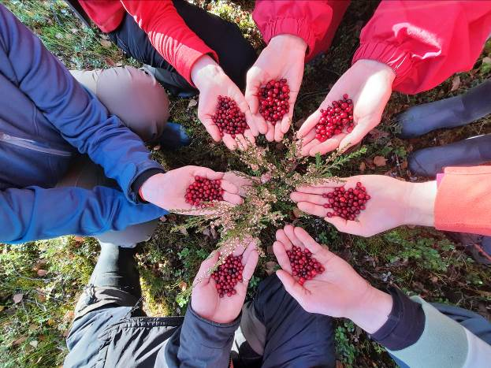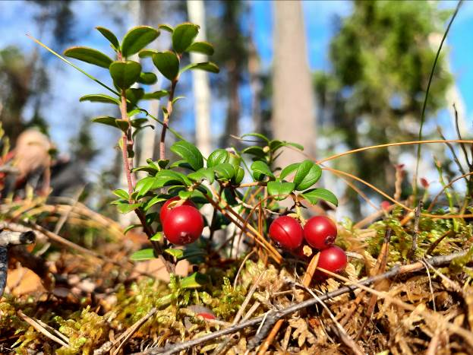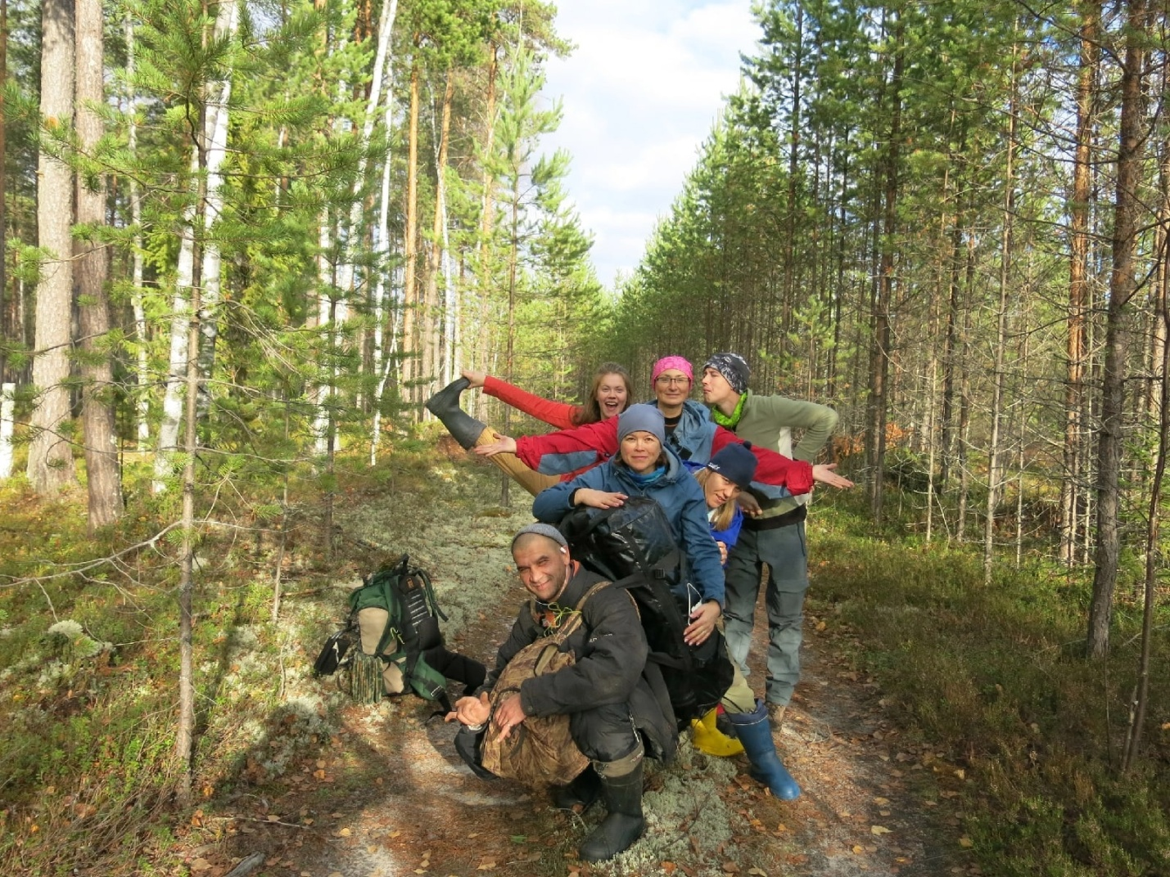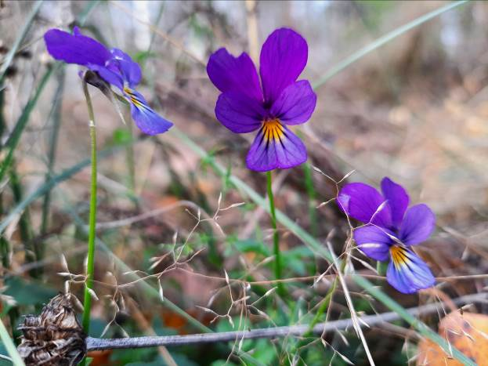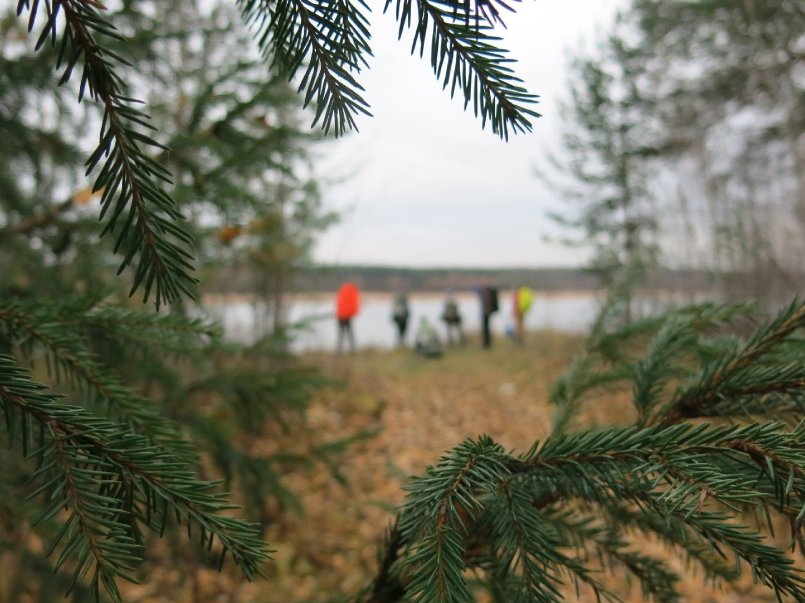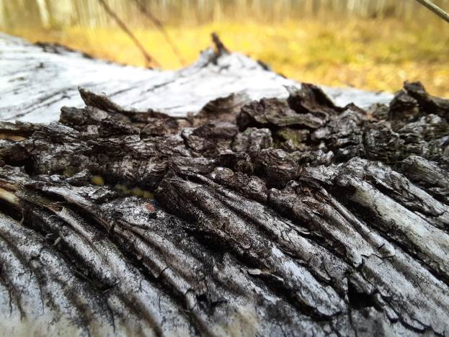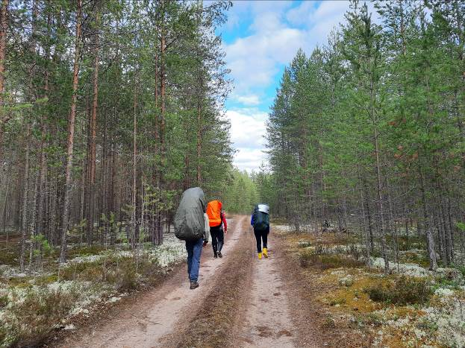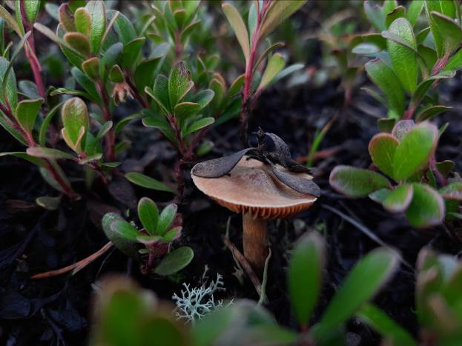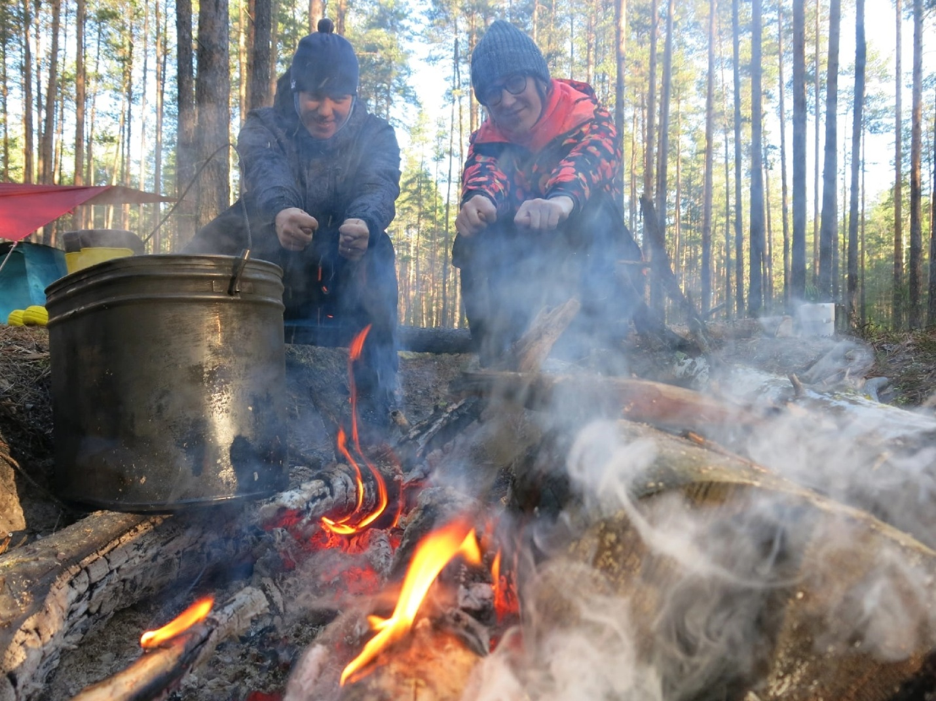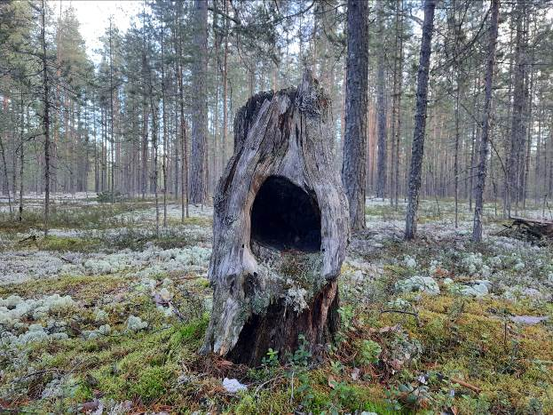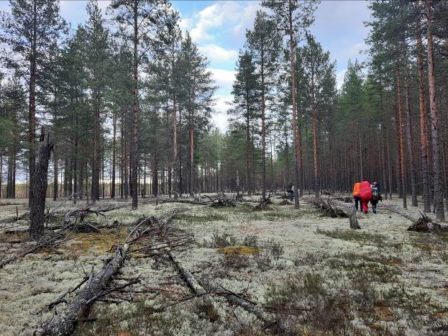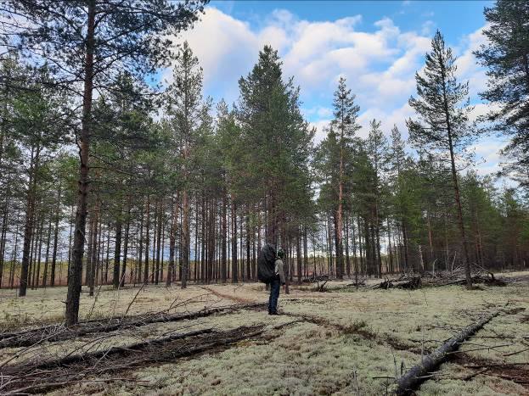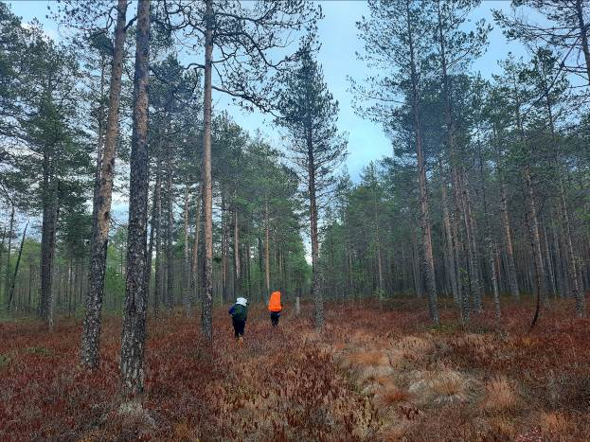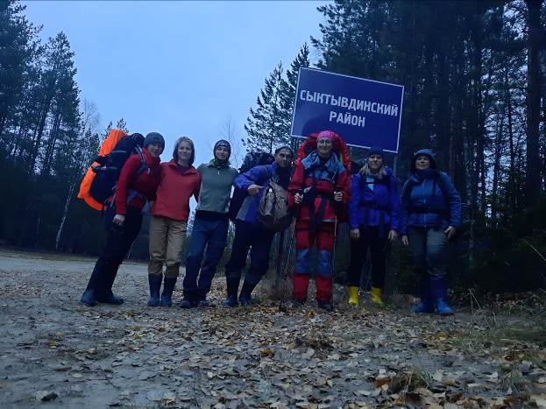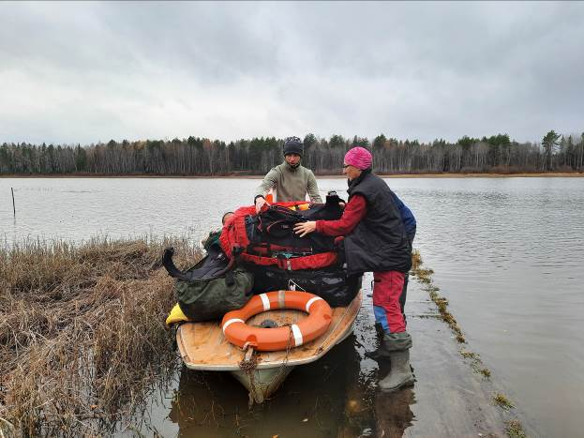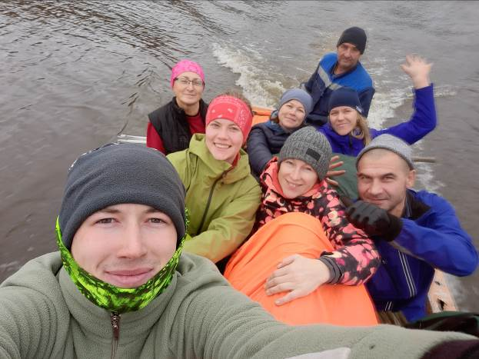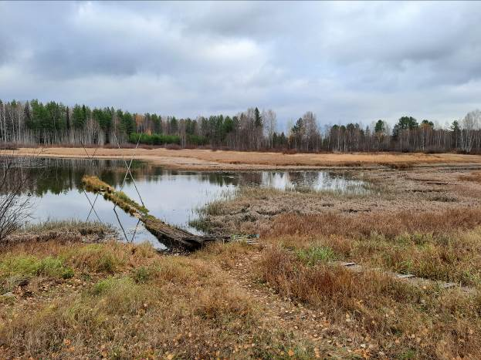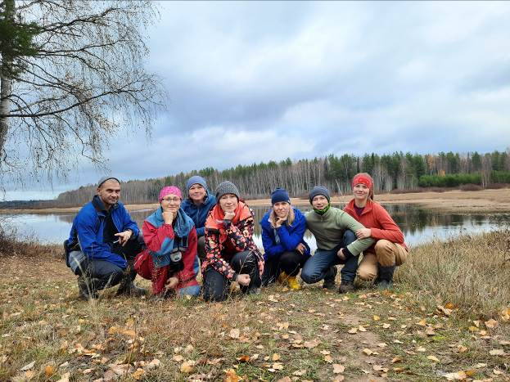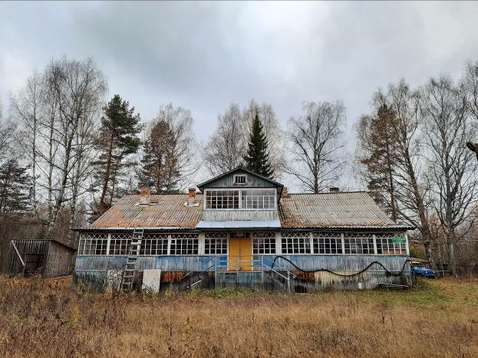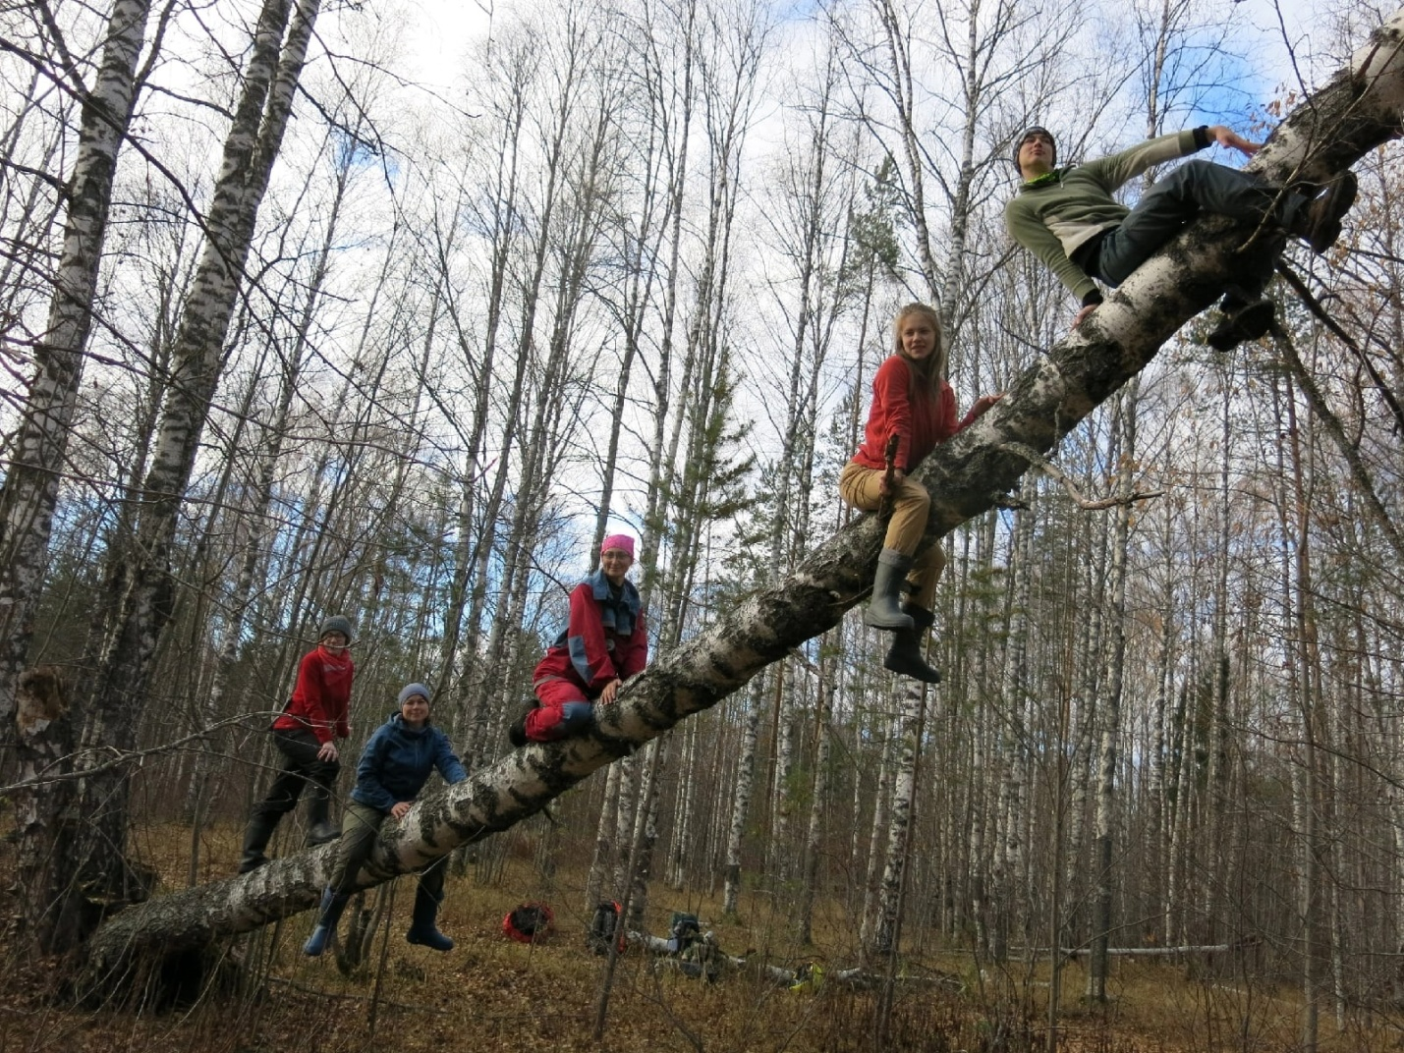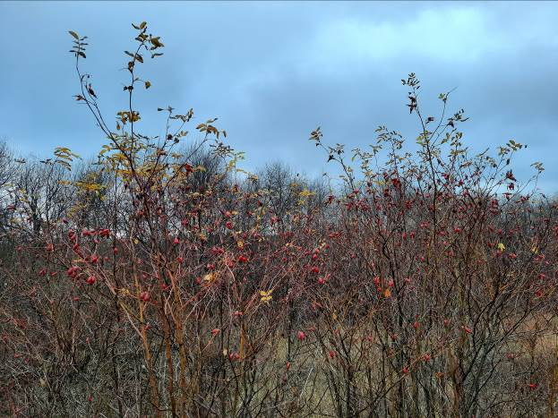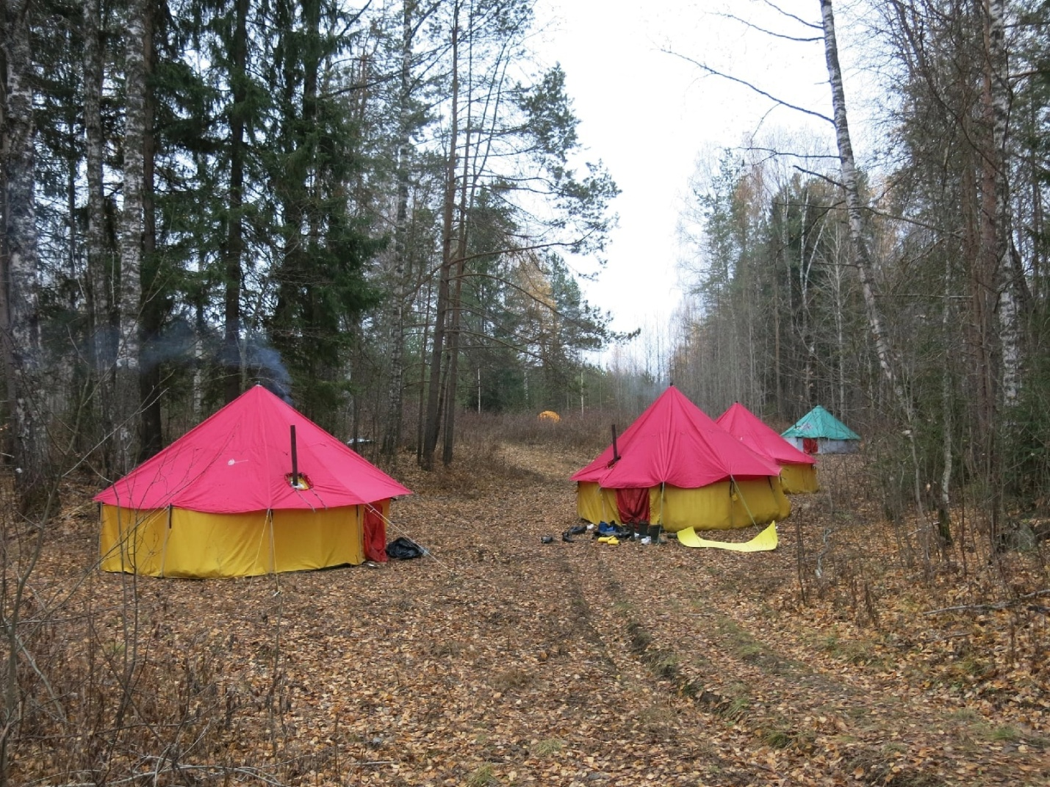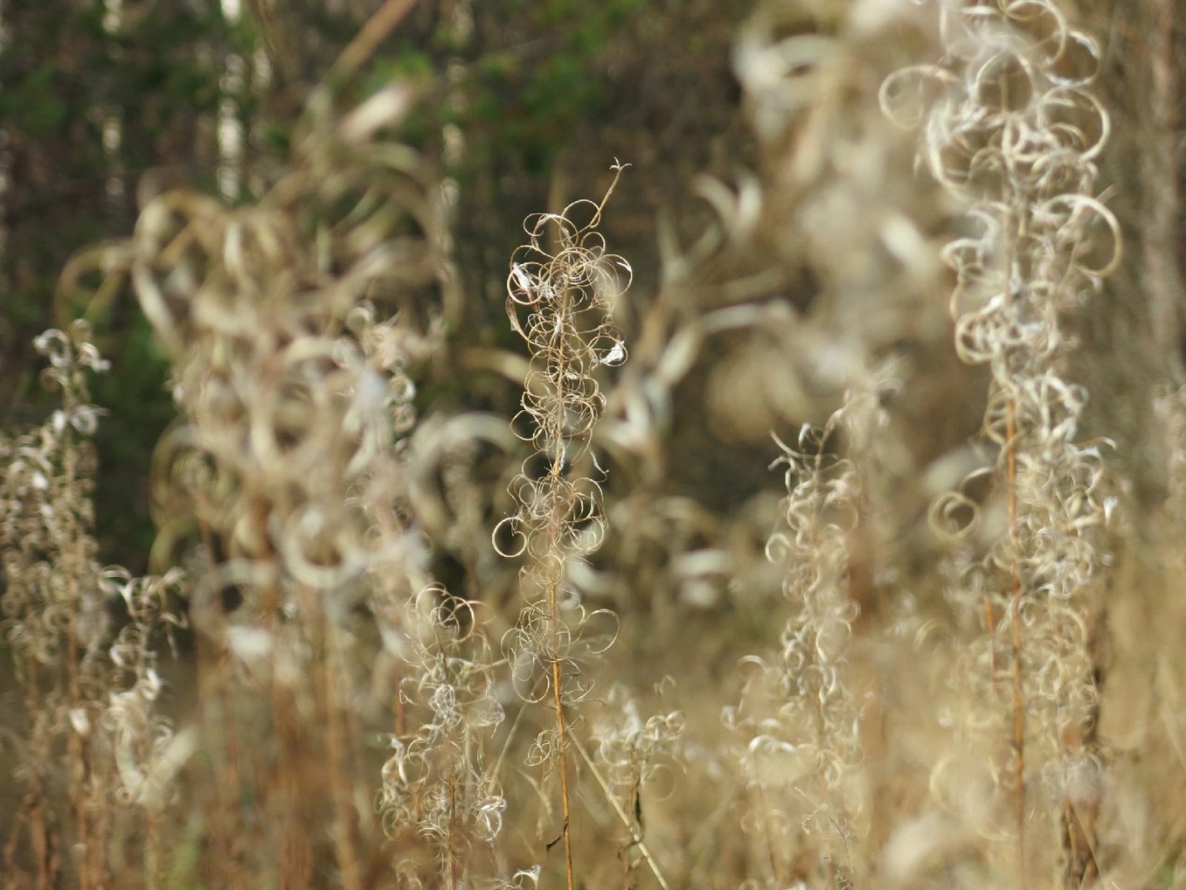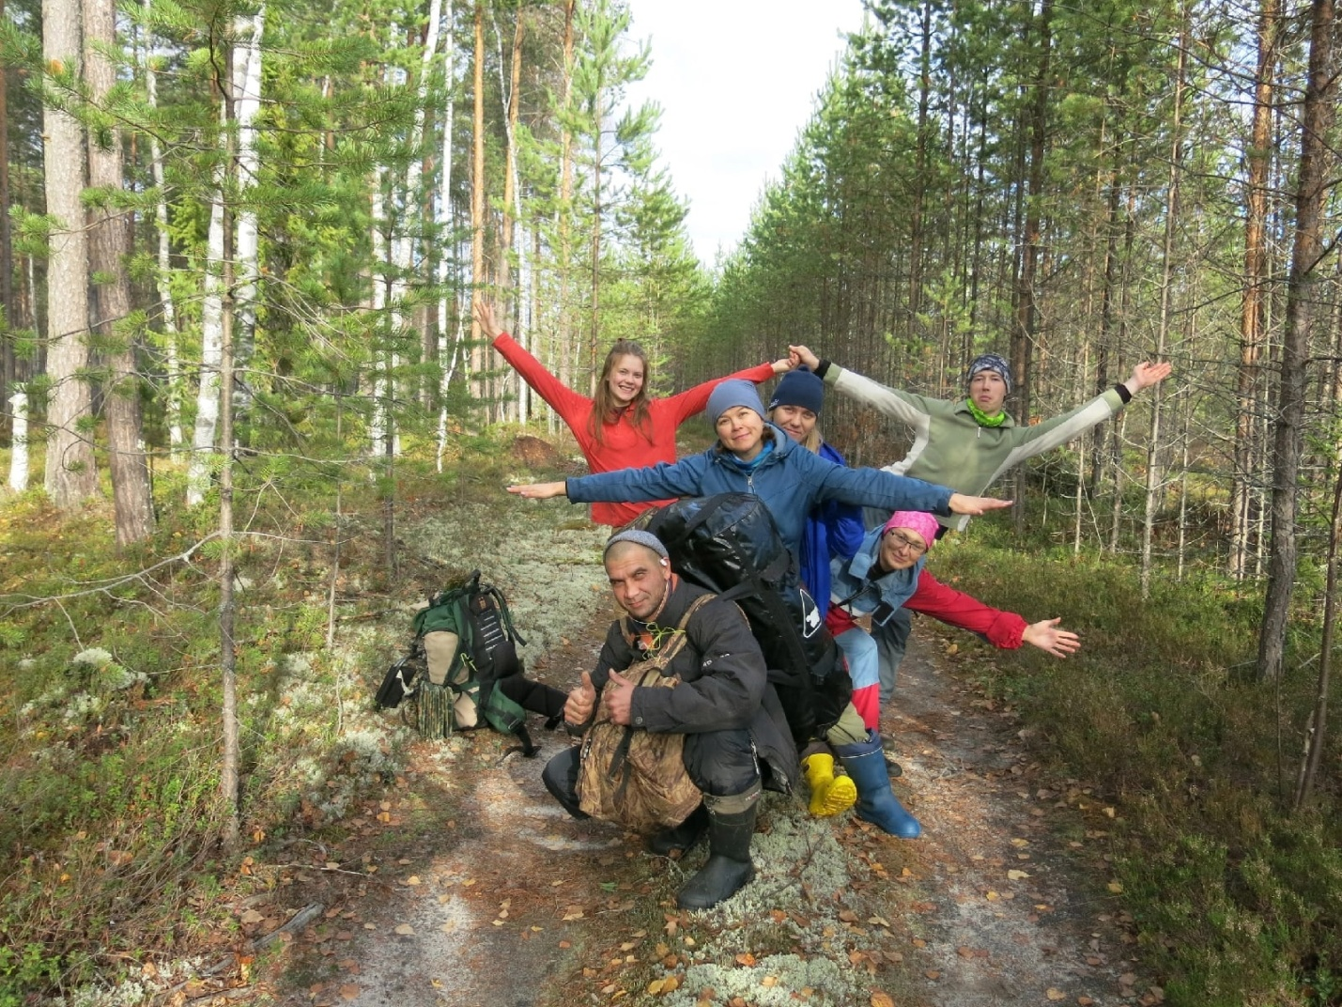

Ссылка на просмотр видео о походе в ВКонтакте:
https://vk.com/video/@polina.lovlov?z=video302719624_456239690%2Fpl_302719624_-2

Спасибо за внимание!

«Только там, где ты был пешком, ты действительно был».
(с) И. В. фон Гёте

